ANX-C-V11

IA Docs, OCR, schema y calidad
  - Referencia transversal · Contenido funcional, responsabilidades y criterios verificables
Versión 11 · 7 de septiembre de 2026 · Estado documental: definición funcional para validación y ejecución.
Responsables: Producto, CTO, Desarrollo, QA, UX y Operación. Jira/Confluence: registrar enlaces reales al importar; los códigos de este paquete son claves documentales, no tickets creados.

Índice de lectura
1. Uso y aplicabilidad
2. Cadena documental
3. Tipos iniciales
4. Contrato de extracción
5. Fallback
6. Corrección y aprendizaje
7. Confianza
8. Gold corpus
9. Evaluación
Mapa mental y relación entre capacidades
Controles aplicables y pruebas de aceptación
Cierre y responsables

1. Uso y aplicabilidad
Leer junto con N3-MVP0-V11-DOC, N3-MVP0-V11-SUP, N3-MVP0-V11-REL. Los anexos no adelantan el roadmap ni acreditan pruebas. Las decisiones del N0 y los criterios N3 gobiernan el cierre.
G-DEMO certifica el core documental existente. El MVP0 comercial ampliado agrega Workflow Core, Studio guiado, terceros, Supervisor v0 y COMEX ejecutable. Email/WhatsApp siguen retirados del core y se incorporan en MVP1 sólo por gate de producto. Firma es MVP1; Marketplace transaccional MVP2; Sentinel/Copilot avanzados MVP3; capacidades enterprise MVP4.

2. Cadena documental
Admitir archivo seguro, clasificar entre tipos habilitados o captura genérica, extraer facts, validar tipos y confianza, aplicar reglas y resolver revisión humana. Cada decisión conserva modelo, prompt, schema y política usados. No elegir tipo es un requisito de la carga actual.

3. Tipos iniciales
El catálogo reportado contiene remito, factura, nota de crédito, nota de débito, constancia de inscripción, DNI, licencia, cédula, VTV y seguro. Un tipo desconocido no provoca descarte: se procesa genéricamente y la propuesta de tipo requiere aprobación administrativa.

4. Contrato de extracción
La salida distingue valor bruto y normalizado, presencia, confianza, página/origen y errores. Nulo, ausente e ilegible son resultados diferentes. No inventar un valor para cumplir un schema. Las tablas preservan filas, unidades, moneda y vínculo al fragmento fuente.

5. Fallback
El adapter devuelve resultado normalizado independientemente del proveedor. Un fallback se activa por política y presupuesto, registra causa y no convierte un error del proveedor en validación positiva. El fallback reportado no acredita un despliegue OCR local u open source.

6. Corrección y aprendizaje
El reviewer registra motivo obligatorio y nuevo valor; conserva el anterior. El feedback alimenta evaluación de nuevas versiones, no cambia políticas productivas automáticamente. Separar corpus de entrenamiento, ajuste y prueba para evitar métricas contaminadas.

7. Confianza
Definir umbrales por campo, tipo y riesgo con aprobación de Producto. Los valores usados en fixtures son ejemplos. Un campo crítico inválido bloquea aunque la confianza promedio sea alta; evidencia contradictoria requiere revisión explícita.

8. Gold corpus
Etiquetar tipo, campos, tablas, presencia y resultado de regla. Incluir fotos rotadas, baja luz, manuscritos, múltiples páginas, fechas límite, emisor desconocido y contradicciones. Cada documento tiene autorización, origen y partición registrados.

9. Evaluación
Publicar precisión y cobertura por tipo/campo, falsos positivos críticos, tasa de revisión, coste y latencia. Comparar versiones con la misma partición congelada. El lote de 10–15 documentos sirve para demo; la validación industrial exige muestra representativa definida por QA y negocio.

Mapa mental y relación entre capacidades
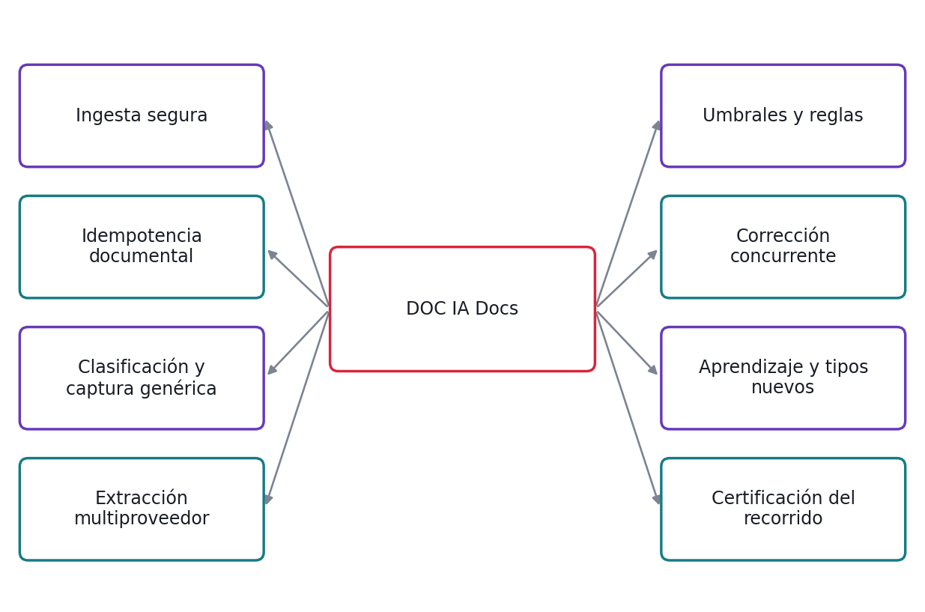
Mapa de reglas del módulo DOC. El detalle verificable está en su N3.
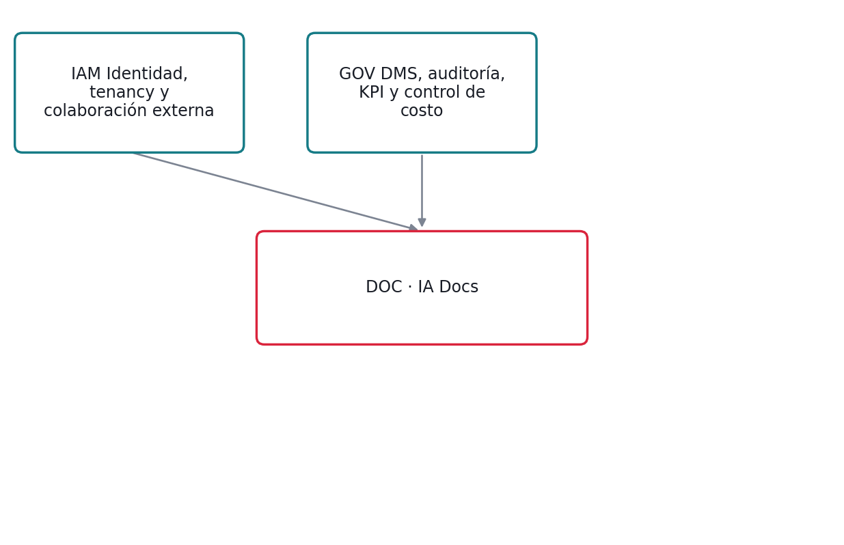
Capacidades que consume DOC; contratos completos en N0-V11-INTERCONEXIONES.

Controles aplicables y pruebas de aceptación

DOC · IA Docs: ingesta, extracción y revisión
CONSERVAR + CERTIFICAR
Regla | Control y evidencia
RE-DOC-01 · Ingesta segura | Aceptar sólo archivos dentro de la política de tamaño, con contenido real permitido y antivirus satisfactorio. Un original rechazado no inicia extracción. Los límites son configuración existente a registrar antes de la prueba. Verificar QA-DOC-01 a QA-DOC-04.
RE-DOC-02 · Idempotencia documental | La repetición de la misma solicitud dentro del mismo tenant retorna su resultado previo. Un archivo semejante o perteneciente a otro tenant no se deduplica como si fuera el mismo recurso autorizado. Verificar QA-DOC-05 a QA-DOC-08.
RE-DOC-03 · Clasificación y captura genérica | Clasificar sin selección previa entre los tipos activos. Un documento fuera del catálogo conserva texto y facts genéricos; ausencia de tipo no equivale a documento vacío. Verificar QA-DOC-09 a QA-DOC-12.
RE-DOC-04 · Extracción multiproveedor | Gemini es el proveedor reportado y DeepSeek el respaldo. Registrar proveedor usado y separar indisponibilidad de baja confianza. El fallback respeta política de datos y presupuesto. Verificar QA-DOC-13 a QA-DOC-16.
RE-DOC-05 · Umbrales y reglas | La política determina qué campos críticos necesitan revisión. Para QA usar umbral sintético 0,90; no declarar ese valor como umbral vigente del producto. Una regla sensible prevalece sobre la confianza. Verificar QA-DOC-17 a QA-DOC-20.
RE-DOC-06 · Corrección concurrente | Toda corrección requiere permiso, motivo y versión leída. Un segundo revisor no puede sobrescribir silenciosamente una corrección posterior. La evidencia original se conserva. Verificar QA-DOC-21 a QA-DOC-24.
RE-DOC-07 · Aprendizaje y tipos nuevos | La corrección alimenta evidencia de aprendizaje; no autoriza publicar automáticamente reglas, prompts o tipos. Registrar el candidato y aplicar aprobación/regresión al activar una nueva configuración. Verificar QA-DOC-25 a QA-DOC-28.
RE-DOC-08 · Certificación del recorrido | El cierre requiere evidencia del navegador y documentos reales autorizados. Las 247 pruebas reportadas son una línea de partida, no un resultado ejecutado en esta V11. Verificar QA-DOC-29 a QA-DOC-32.

SUP · Supervisor de procesos v0
CONSTRUIR sobre facts y excepciones existentes
Regla | Control y evidencia
RE-SUP-01 · Políticas publicadas | Sólo evaluar políticas aprobadas y compatibles con la versión de proceso. Política inexistente no habilita acciones sensibles por defecto. Verificar QA-SUP-01 a QA-SUP-04.
RE-SUP-02 · Confianza por campo | Los campos críticos de baja confianza crean revisión, aunque la confianza promedio del documento sea alta. Umbrales de QA no sustituyen configuración cliente. Verificar QA-SUP-05 a QA-SUP-08.
RE-SUP-03 · Consistencia entre documentos | Comparar valores normalizados con unidades, moneda y tolerancia declaradas. Ausencia de dato genera faltante; no afirmar contradicción entre null y un valor. Verificar QA-SUP-09 a QA-SUP-12.
RE-SUP-04 · Severidad y acciones | Severidad warning no bloquea; blocking impide transición concreta. Una sugerencia IA no firma, envía ni cambia outcome sin política. Verificar QA-SUP-13 a QA-SUP-16.
RE-SUP-05 · SLA y escalación | Evaluar tiempo con calendario tenant y emitir una acción por vencimiento lógico. Repetir scheduler no multiplica hallazgos. Verificar QA-SUP-17 a QA-SUP-20.
RE-SUP-06 · Resolución y dispensa | Cerrar hallazgo exige corrección verificable o dispensa autorizada con motivo. Un ACK de lectura no resuelve un bloqueo. Verificar QA-SUP-21 a QA-SUP-24.
RE-SUP-07 · Reevaluación idempotente | Usar identidad estable de hallazgo por regla, sujeto y versión evaluada. Nuevas evidencias actualizan el caso; no producen ruido duplicado. Verificar QA-SUP-25 a QA-SUP-28.
RE-SUP-08 · Explicación y límites IA | Mostrar documentos, campos, valores comparados, regla y versión. Si falta evidencia, derivar; el supervisor v0 no se presenta como Sentinel avanzado. Verificar QA-SUP-29 a QA-SUP-32.

REL · Certificación, regresión y release
CERTIFICAR; CONSTRUIR QA UI
Regla | Control y evidencia
RE-REL-01 · Infraestructura obligatoria | Ejecutar integración con NEXTDOCS_PRUEBA_OBLIGATORIA=true. PostgreSQL, Redis, MinIO y Keycloak deben estar disponibles; omitir pruebas no cuenta como éxito. Verificar QA-REL-01 a QA-REL-04.
RE-REL-02 · Regresión del core | Usar 73 unitarias y 174 de integración reportadas como inventario inicial, verificando el conteo real en repo. Agregar pruebas no autoriza perder cobertura existente. Verificar QA-REL-05 a QA-REL-08.
RE-REL-03 · Recorrido humano | Antes de demo ejecutar login, carga, tipo, visor, corrección, excepción y dashboard. Repetir específicamente captura genérica. Verificar QA-REL-09 a QA-REL-12.
RE-REL-04 · Corpus real | Procesar 10–15 documentos autorizados para primera prueba; no extrapolar a precisión industrial. Gold corpus de release tiene etiquetas revisadas y métricas por tipo/campo. Verificar QA-REL-13 a QA-REL-16.
RE-REL-05 · Secretos y acceso | Rotar la clave Gemini antes de datos cliente; registrar evidencia de revocación y funcionamiento sin guardar valor. Revisar también que los artefactos de UI no contengan secretos. Verificar QA-REL-17 a QA-REL-20.
RE-REL-06 · Carga y resiliencia | No se conoce la capacidad productiva. Registrar perfil acordado antes de medir; el gate exige cero pérdidas/duplicados y comparar latencia con objetivo aprobado. Verificar QA-REL-21 a QA-REL-24.
RE-REL-07 · Dos hitos distintos | G-DEMO certifica sólo IA Docs existente. 0H requiere Workflow, Studio, Supervisor, terceros y COMEX probados además del core. No exigir módulos nuevos para validar demo documental. Verificar QA-REL-25 a QA-REL-28.
RE-REL-08 · Despliegue y rollback | Fijar build, migraciones compatibles, backup, observabilidad y reversa. El rollback de app no implica borrar datos ni revertir migraciones destructivas sin plan. Verificar QA-REL-29 a QA-REL-32.

Cierre y responsables
Rol | Responsabilidad
Producto | Ratificar alcance, reglas y configuraciones; aprobar valor y excepciones.
Desarrollo / CTO | Mapear contratos existentes, implementar brechas y revisar seguridad y operación.
QA / UX | Ejecutar casos específicos, verificar interfaz, accesibilidad y evidencia.
Operación | Medir, alertar, resolver fallos y demostrar recuperación.

Evidencia mínima: versión del recurso/política, build y entorno, fixture, actor, acción, resultado esperado y observado, evidencia persistida, defecto y decisión. No marcar Done mientras falte un control bloqueante.

